Всероссийская олимпиада школьников - главная и самая престижная олимпиада России. Основными целями и задачами ВсОШ являются выявление и развитие у обучающихся творческих способностей и интереса к научной (научно-исследовательской) деятельности, пропаганда научных знаний, отбор наиболее талантливых обучающихся в состав сборных команд Российской Федерации для участия в международных олимпиадах по общеобразовательным предметам.

Всероссийская олимпиада школьников проводится в 4 этапа:

• в сентябре-октябре **школьный этап** (в нем могут принять участие все желающие школьники 4-11 классов);

• в октябре-декабре **муниципальный этап** (его участниками становятся школьники 7-11 классов, набравшие проходные баллы в школьном этапе, а также победители и призеры муниципального этапа прошлого года);

• в январе-феврале **региональный этап** (учащиеся 9-11 классов, набравшие проходные баллы в муниципальном этапе, а также победители и призеры регионального этапа прошлого года);

• **заключительный** (участники – учащиеся 9-11 классов, набравшие проходные баллы в региональном этапе, а также победители и призеры заключительного этапа прошлого года).

Диплом победителя и призёра заключительного этапа всероссийской олимпиады школьников считается престижной наградой, которая даёт право школьнику поступить в государственные вузы Российской Федерации без вступительных испытаний по профилю олимпиады. Право на льготу сохраняется в течение четырех лет.

**Порядок регистрации в школьном этапе ВсОШ:**  
1. Участие обучающихся 5-11-х классов в ШЭ ВсОШ (по русскому языку и математике – 4-х классов) осуществляется на добровольной основе по заявлению родителей (законных представителей) обучающихся.  
2. Заявления родителей (законных представителей) обучающихся служат основанием для составления списка участников ШЭ ВсОШ по параллелям и предметам.  
3. Регистрация и допуск обучающихся на ШЭ ВсОШ осуществляется на основании списка участников ШЭ ВсОШ и наличия паспорта обучающегося или свидетельства о рождении.



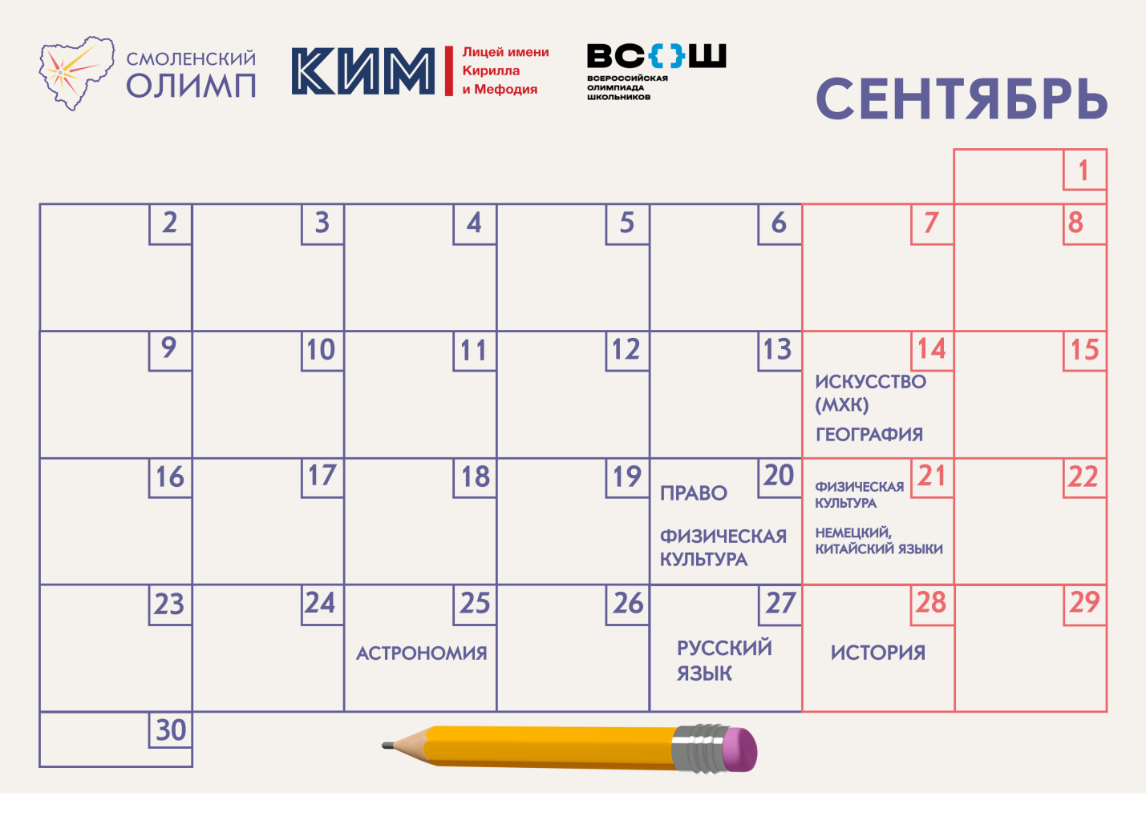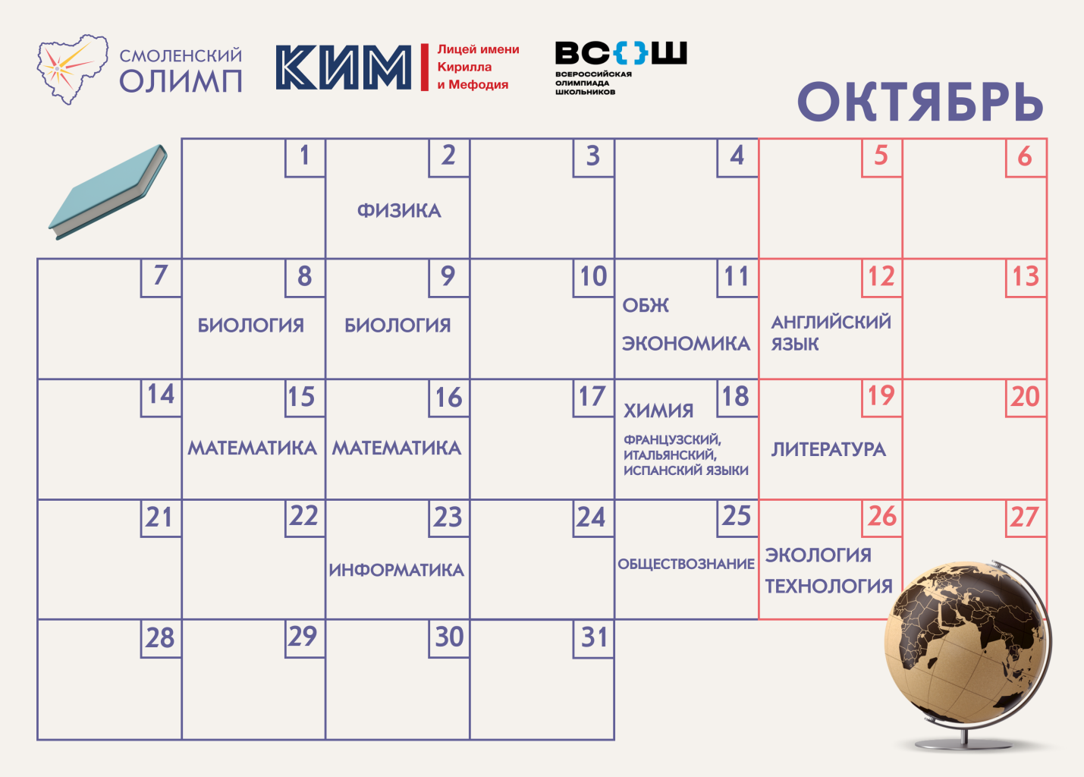

**Ссылки**

Раздел «Всероссийская олимпиада школьников» на сайте Министерства  [**https://edu.admin-smolensk.ru/deiatelnost/odarennye-deti/vserossijskaya-olimpiada-shkolnikov-24-25/**](https://edu.admin-smolensk.ru/deiatelnost/odarennye-deti/vserossijskaya-olimpiada-shkolnikov-24-25/)

Раздел «Всероссийская олимпиада школьников» Регионального центра  [**https://smololimp.ru/konkursi-i-olimpiadi/vsosh**](https://smololimp.ru/konkursi-i-olimpiadi/vsosh)

[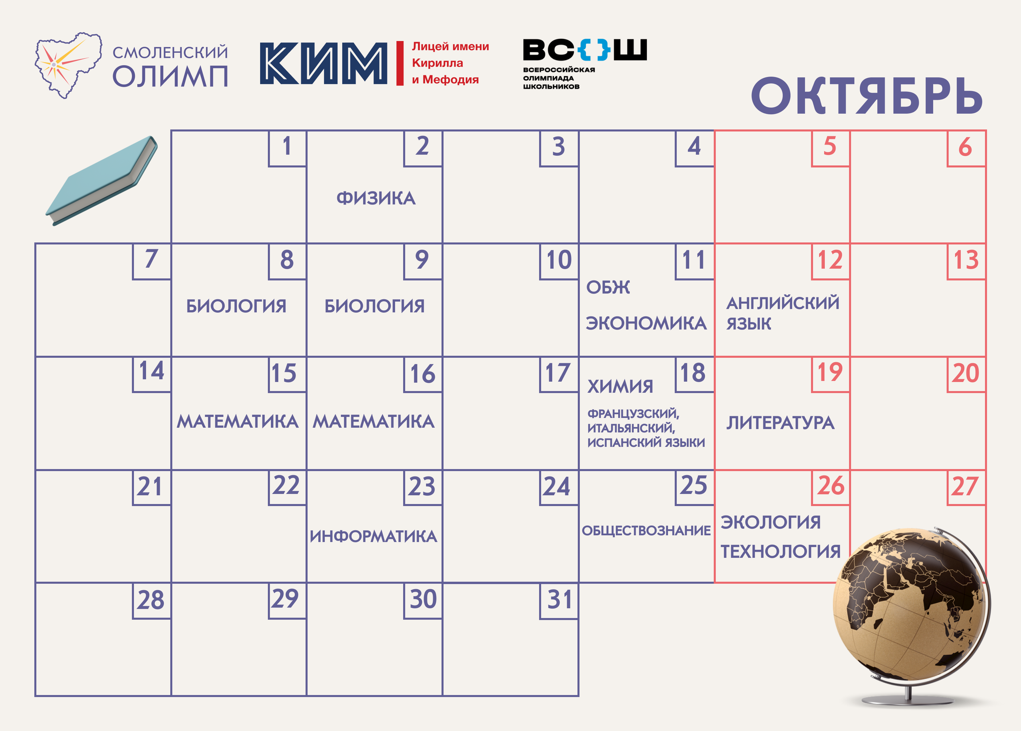](https://sh37-smolensk-r66.gosweb.gosuslugi.ru/netcat_files/51/8164/KALENDAR_.png)